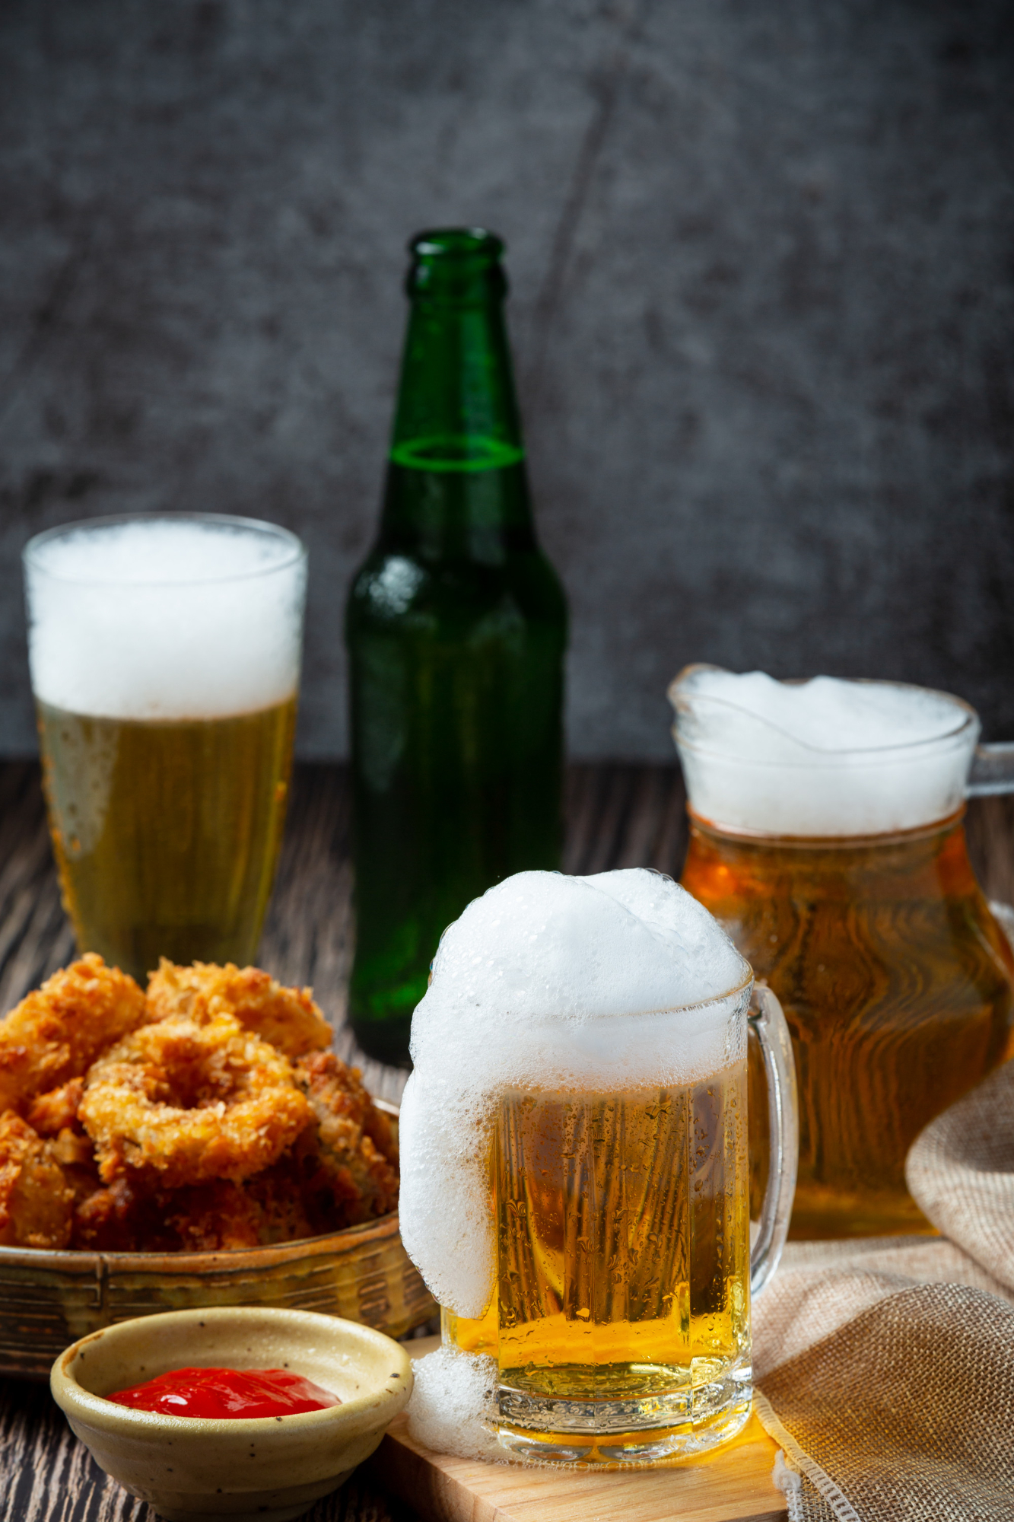
企業ロゴ、店名など
タイトル
PRテキスト
(例 : ビール＆おつまみセット)
(例 : 5周年記念 感謝祭)
(セール内容)
15% OFF
1,200円 → 1,020円（税込）
人の目を引くフレーズ
（例：冷えたビールとおつまみで乾杯！）
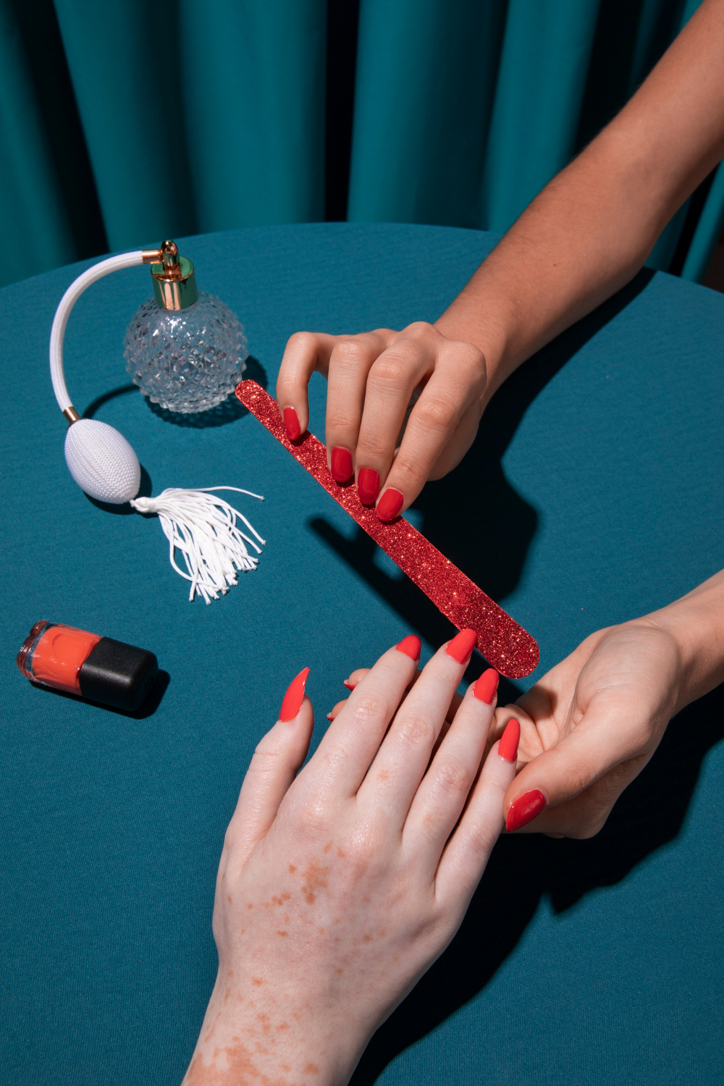

(例 : 5周年記念 感謝祭)
人の目を引くフレーズ
（例：冷えたビールと
おつまみで乾杯！）
(セール内容)
15% OFF！
(例 : 生ビール特価)
タイトル
PRテキスト
企業ロゴ、店名など

